**المتوسطة:**...................... **السنة الدراسية: 2021/2022**

**اختبار الفصل1مستوى 4 متوسط**

**المدة: ساعتين**

**التمرين الأول: (3 نقاط)**

1. أوجد القاسم المشترك الأكبر للعددين 325 و 1053.
2. أكتب الكسر $\frac{325}{1053}$ على شكل كسر غير قابل للاختزال.
3. أحسب العدد N حيث: N = $\frac{325}{1053}-\frac{2}{9}$.

**التمرين الثاني: (3 نقاط)**

ليكن العدد A حيث: $A=\sqrt{98}+3\sqrt{32}-\sqrt{128}$

1. أكتب $A$ على شكل $a\sqrt{2}$ حيث a عدد طبيعي .
2. أكتب النسبة $\frac{3\sqrt{2}}{A}$ بمقام ناطق .

**التمرين الثالث: (3 نقاط)**

في الشكل المقابل ABCD رباعي مساحته 36cm2 .

1. أوجد x طول ضلع المربع ABMD ،إذا علمت أن مساحة المثلث القائم BMC هي 5,75cm2 .

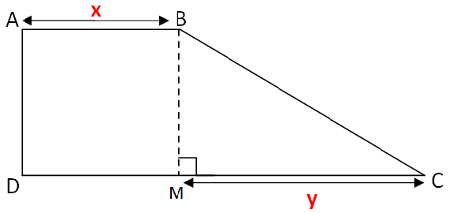

1. أوجد الطول y .

**التمرين الرابع: (3 نقاط)**

الشكل الموالي ليس بالأطوال الحقيقية،حيث النقط A,O,C والنقط D,O,B في استقامية وبنفس الترتيب.

1. بين أن المثلث OAD قائم في O.
2. برهن أن: (BC) // (AD)
3. أحسب قيس الزاوية $\hat{B}$

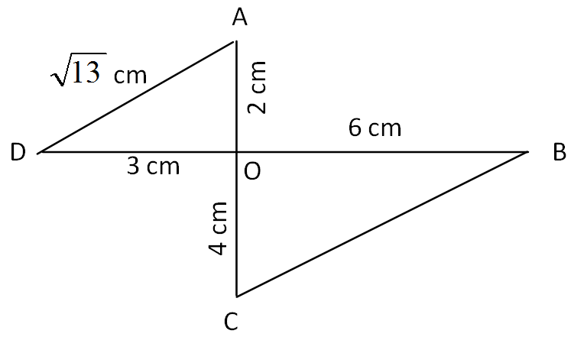

بالتدوير إلى الوحدة من الدرجة

**الوضعية الإدماجية: (8 نقاط)**

تمثل الصورة شاشة ألعاب إلكترونية، حيث النقط A,E,D و النقط A,F,G في استقامية و بنفس الترتيب.

* أحسب طول المسار الذي يقطعه سوبر ماريو من النقطة E إلى النقطة H .

(**تعطى النتائج بالتقريب إلى 0,01** ).

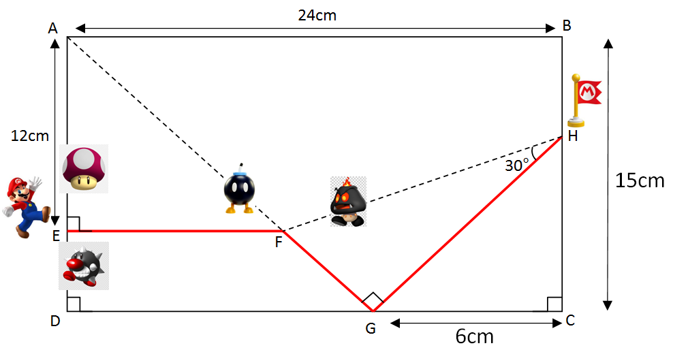

التصحيح النموذجي لاختبار الفصل1 الأول 4 متوسط

|  |  |  |
| --- | --- | --- |
| الحل النموذجي | العلامة مجزأة | العلامة كاملة |
| **التمرين1:**   1. حساب pgcd(1053 ;325)   1053 = 325 x 3 + 78  325 = 78 x 4 + 13  78 = 13 x 6 + 0  أي pgcd(1053 ;325)= 13   1. أي هو كسر غير قابل للاختزال 2. = -  = N =   العدد N غير قابل للاختزال لأن 7 و 81 أوليان فيما بينهما  التبرير:  81 = 7 x 11 + 4  7 = 4 x 1 + 3  4 = 3 x 1 + 1  3 = 1 x 3 + 0  أي pgcd(1053 ;325)=1 | **1**  **1**  **1** | **3** |
| **التمرين2:**   1. تبسيط العبارة | **2**  **1** | **3** |
| **التمرين3:**     1. حساب x:   مساحة المربع ABMD هي مساحة الرباعي ABCD ناقص مساحة المثلث القائم BMC أي:  2 = 36 - 15,75  2 = 20,25  =   1. حساب y:   مساحة المثلث القائم BMC هي : $\frac{y × x}{2}= \frac{y ×4,5}{2}= 2,25y$ أي : $2,25y=15,75$ و منه : $y= \frac{15,75}{2,25}$ أي: $y=7 cm$ | **1,5**  **1,5** | **3** |
| **التمرين4:**     1. إثبات أن المثلث OAD قائم فيO :   لدينا الضلع AD هو أطول ضلع في المثلث،إذا هو احتمال الوتر،  أي : AD2  و لدينا مجموع مربعي الضلعين الآخرين هو:  أي : AO2 + DO2 =22+32= 13  و منه حسب الخاصية العكسية لفيتاغورس المثلث OAD قائم فيO.   1. إثبات أن المستقيمان (AD) و (BC) متوازيان:   لدينا النسبة: $\frac{OA}{OC}=\frac{2}{4}=0,5$ و النسبة: $\frac{OD}{OB}=\frac{3}{6}=0,5$ و منه النسبتان متساويتان  و لدينا النقط A,O,C والنقط D,O,B في استقامية و بنفس الترتيب، إذا حسب الخاصية العكسية لطالس المستقيمان (AD) و (BC)متوازيان. | **1,5**  **1,5** | **3** |
| **الوضعية الإدماجية:**    مسار سوبر ماريو هو EF + FG + GH   1. حساب EF :   لدينا النقط A,E,D و النقط A,F,G في استقامية و بنفس الترتيب،والمستقيمان (EF) و (DG) قائمان على نفس المستقيم (AD) إذا المستقيمان (EF) و (DG) متوازيان.  حسب خاصية طالس نجد: $\frac{AD}{AE}= \frac{DG}{EF}= \frac{AG}{AF}…………(1)$   بالتعويض نجد: $$\frac{15}{12}= \frac{18}{EF}= \frac{AG}{AF}$$ و منه: =  أي:   1. حساب FG :   بما ان المثلث ADG قائم في D حسب خاصية فيتاغورس نجد:  AG2 = AD2 + DG2  أي : AG2 = 152 + 182  أي : AG2 = 225 + 324  أي : AG2 = 549  أي : =  -  أي : cm AG ~ 23,43  بالتعويض في المساواة $(1)$ نجد: $\frac{15}{12}= \frac{18}{EF}= \frac{23,43}{AF}$ و منه: $AF$ = $\frac{12 ×23,43}{15}$ -  أي: $AF\sim 18,74 cm$ و بالتالي:  أي:  أي:   1. حساب GH :   لدينا المثلث GHC قائم في C إذا:  TAN 30°= $\frac{FG}{GH}= \frac{4,69}{GH}$ أي : $GH$ = $\frac{4,69}{0,577}$ -  أي: $GH\sim 8,12 cm$ و بالتالي مسار سوبر ماريو هو= 14,4 + 4,69 + 8,12 : EF + FG + GH  أي : 27,21 cm | | |

شبكة تقويم الوضعية الإدماجية

|  |  |  |  |  |
| --- | --- | --- | --- | --- |
| المعايير | المؤشرات | التنقيط | العلامة مجزأة | مجموع العلامة |
| المعيار1:  الموارد المجندة | * خاصية طالس * خاصية فيطاغورس * النسب المثلثية * ترييض مشكل | * 0,75 إن وفق في مؤشر * 1,5 إن وفق في مؤشرين * 2,5 إن وفق في 3 مؤشرات أو أكثر | 2,5 | 8 |
| المعيار2:  الاستعمال السليم للمفاهيم الرياضية | * الحساب على الجذور (خاصية فيطاغورس) * الرابع المتناسب * التقريب إلى 0,01 * حساب TAN زاوية حادة في مثلث قائم * العمليات على الأعداد الطبيعية و العشرية (جمع،ضرب و قسمة) | * 0,75 إن وفق في مؤشر * 1,5 إن وفق في مؤشرين * 2,5 إن وفق في 3 مؤشرات * 4 إن وفق في 4 مؤشرات أو أكثر | 4 |
| المعيار3:  انسجام الإجابات | * التسلسل المنطقي * معقولية النتائج * احترام وحدات القياس | * 0.25إن وفق في مؤشر * 0.75 إن وفق في مؤشرين أو أكثر | 0,75 |
| المعيار4:  الإتقان | * المقروئية * عدم التشطيب | * 0.25 إن وفق في مؤشر * 0.75 إن وفق في مؤشرين | 0,75 |